在宅看護（地域連携）研修会 11/14 宇都宮宏子先生
書式G
「地域ケアシステムにおける在宅療養に向けた支援」 事前課題
氏名 |  | 年齢 |  | 看護職通算年齢
所属施設
現在の  部署 | どのような立場で在宅支援に関わっていますか？該当する部分全てに☑してください  □訪問看護ST：□スタッフ □主任 □管理者  □施設・その他（施設等種別 ）：□スタッフ □主任 □管理者
現在の  部署 | 現在の部署経験年数
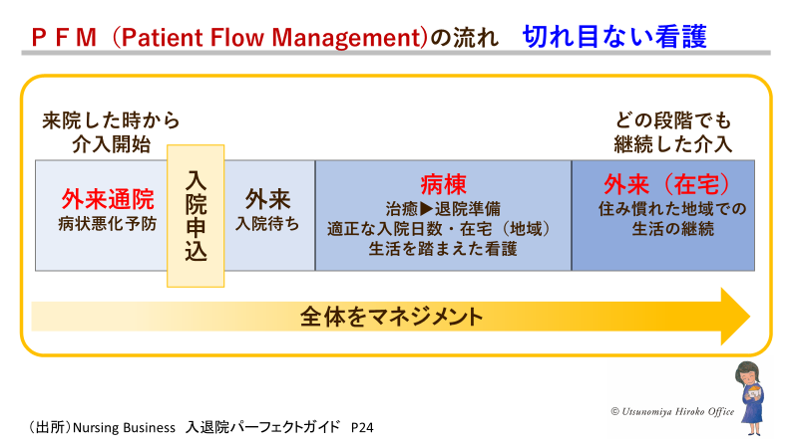
退院支援・退院調整の3段階プロセス
STEP1 | 第1段階 外来（入院決定）～入院後3日以内
退院支援が必要になる患者の把握 病気の理解・受け止め どうありたい？
〇入院（発症）前の生活状況を把握 ☛既に在宅支援チームがいれば連携
〇入院理由・目的・治療計画などから退院時の状態像を予測 暮らしが変わる？
〇退院支援の必要性を医療機関・患者・家族と共有
STEP2 | 第2段階 入院3日目～退院まで ☛第2.3段階は重なる時期もある
受容支援・自立支援 暮らしの場に帰るためのチームアプローチ
〇継続的にアセスメントし、チーム（在宅＆病院）で支援
〇患者・家族の疾患理解・受容への支援 医療選択の場面
〇「退院後の生活のイメージ」を患者・家族とともに相談・構築 未来の姿
- 病状・病態から考える医療・看護上の視点 ② ADL・IADLから考える生活・ケア上の視点
〇経済的・社会的な課題がある場合、MSW・行政などによる支援を検討・実施
☛在宅チームとの相談・協働
STEP3 | 第3段階 必要になった時点～退院まで
サービス調整（退院調整） ☛在宅支援チームとの協働！
〇退院を可能にする制度・社会資源との連携調整 インフォーマルな繋がりも大事に
〇必要時、「退院前カンファレンス」 「退院前自宅訪問」を実施
〇看護の継続が必要⇒訪問看護導入or自院から訪問 安定在宅着地！

※以上の内容を意識して、以下の内容にご回答ください。
1.在宅看護（地域連携）研修会 全日程受講申込について
（□のどちらかを選択し、その問いについて回答ください）
□自分の希望で申込した。
受講動機はどのような事か教えてください。特に学びたいことや、超えたい課題ありますか？

□上司に推薦された。
あなたがこの研修を受講することで、上司からどのようなことを期待されていると思いますか？

2.自施設､地域における退院支援、外来期での在宅療養支援について
※二つの視点で現状、変えたいことなど、考えていることを記載してください。
1）患者視点の支援ができていますか？

2）入院早期から地域支援（在宅・施設等）と連携・協働はできていますか？
※訪問看護ステーションの方は、訪問看護の立場から記載ください。

※今後、研修期間中にメールでご連絡を差し上げる場合があります。確実に確認ができ、ファイル添付可能な
アドレスを教えてください。
メールアドレス

【締 切】令和7年5月29日（金）17:00 パスワード 4118 をつけ、書式G と一緒にお送り下さい
【提出方法】①メール添付 houmon@niigata-kango.com
②郵送 〒951-8133 新潟市中央区川岸町2-11

